ЛИЧНЫЕ ДОСТИЖЕНИЯ

Ивановой Ольги Львовны
инструктор физической культуры

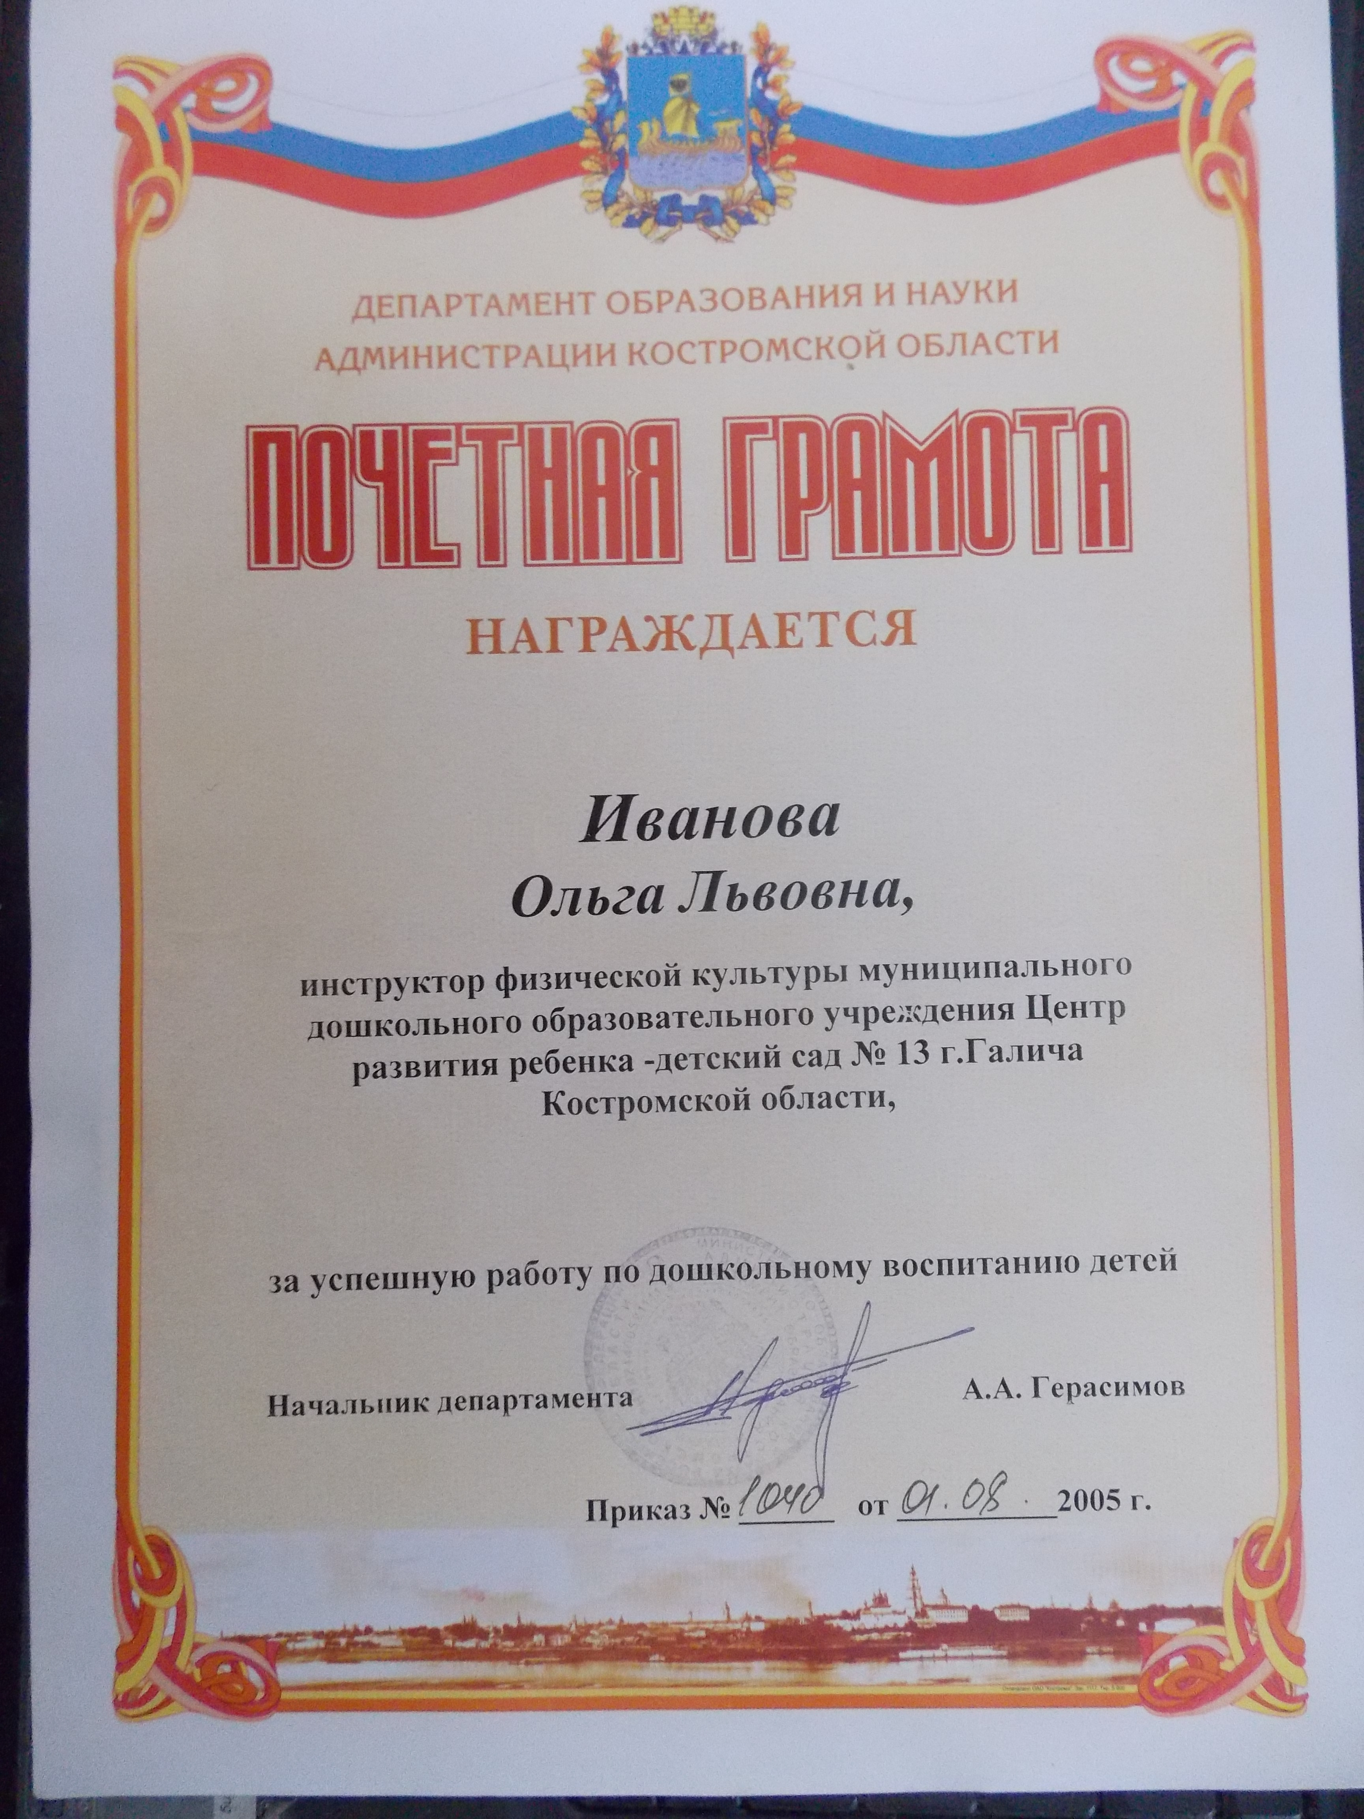

Почетная грамота
За успешную работу по дошкольному воспитанию детей.

Департамент образования и науки Костромской области

Приказ №1040н от 01.08.2005 г.

